Santa Maria/RS, 06 de Novembro de 2025.

Ao Ilmo. Sr.
Anderson Antonio Denardin

Assunto: Convite para o XII Simpósio Interdisciplinar Farroupilha

No dia 15 de novembro de 2025, o Clube Farroupilha realiza a 12ª edição do Simpósio Interdisciplinar Farroupilha (SIF), em Santa Maria/RS.
O evento deste ano traz como temática “Brasil: República de Retalhos”, que busca refletir sobre como as contradições, rupturas e reconstruções do país moldaram sua identidade e como a liberdade e a união voluntária de indivíduos são forças essenciais para construir um Brasil melhor.
Tendo em vista a parceria do Clube Farroupilha com o senhor, eu, Fabricio Fragoso Vieira, atual Presidente do Clube Farroupilha, venho, por meio deste documento, lhe convidar a participar do evento.
Por isso, estamos concedendo um ingresso VIP para que você esteja conosco aproveitando o evento. O XII Simpósio Interdisciplinar Farroupilha iniciará às 13h30min, no Itaimbé Palace Hotel. Seu lugar já está reservado, e ficaríamos extremamente honrados em contar com a sua participação.
Fico à disposição para quaisquer dúvidas ou informações adicionais.

Cordialmente,

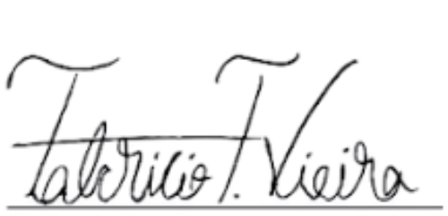
FABRICIO FRAGOSO VIEIRA
Presidente do Clube Farroupilha

